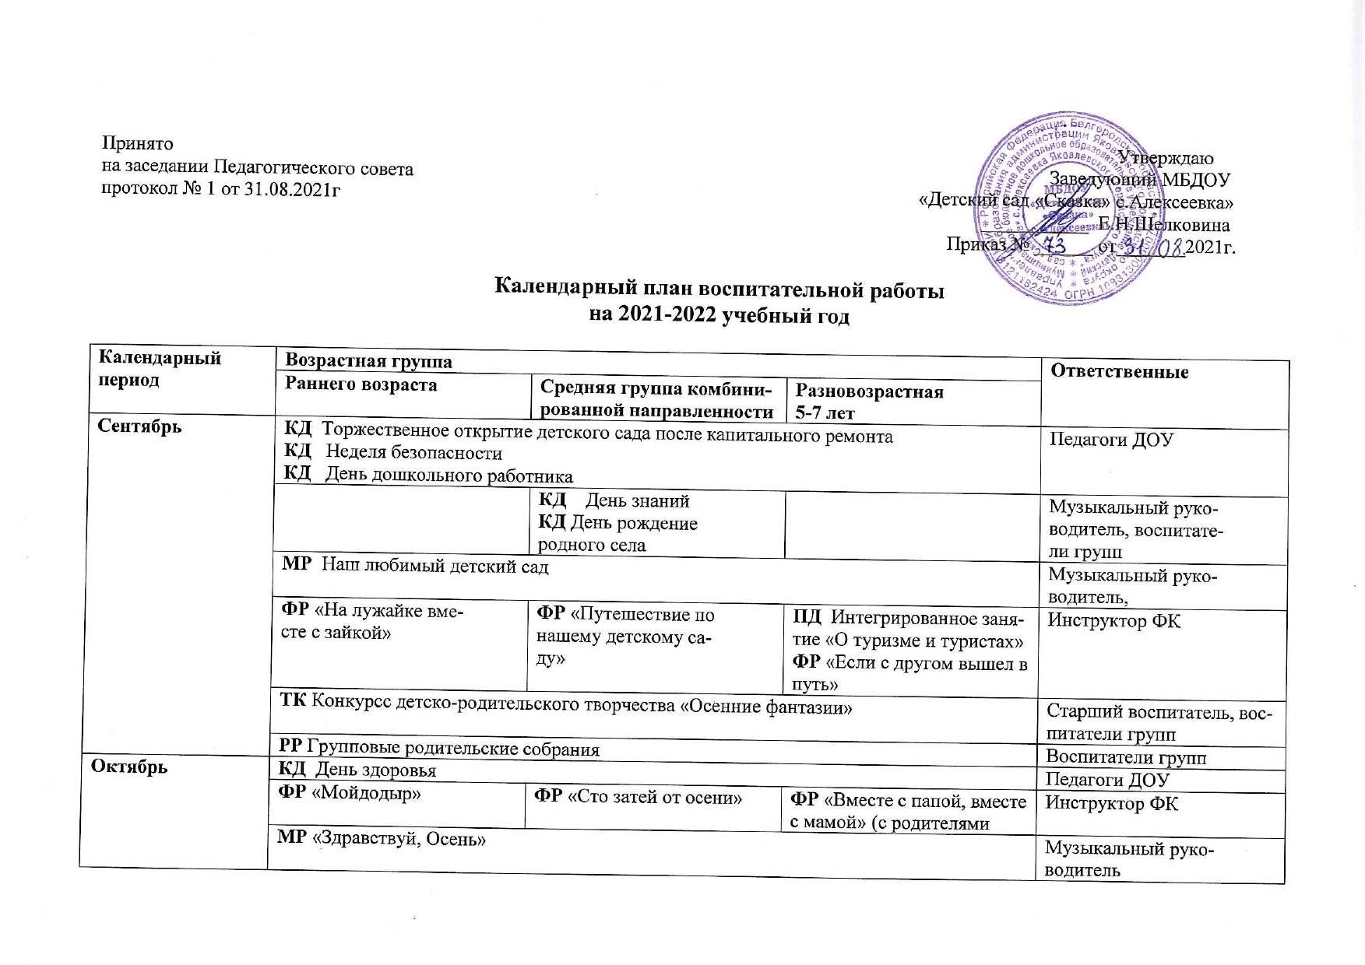
 | ТК «Конкурс детско-родительского творчества «Внимание, родителям, пешеходам и водителям» |  |  | Старший воспитатель, воспитатели групп
 |  |  | ПД Прогулка – разведка «В гости к золотой осени. Природа родного села» | Инструктор ФК
 | РР Рейд «Дорожного патруля» |  |  | Старший воспитатель
Ноябрь | КД День Матери |  |  | Педагоги ДОУ
 |  | КД «День народного единства» |  | Педагоги ДОУ
 | МР «Для любимой мамочки» | МР «Мамочка любимая» | МР «Мамы разные нужны, мамы всякие важны» | Музыкальный руководитель
 | ФР «Осенняя овощная сказка» | ФР «Дружба крепкая» | ФР «Я, ты, он, она – вместе верные друзья!» | Инструктор ФК
 |  |  | ПД Сюжетное занятие «Я и мое здоровье» | Инструктор ФК
 |  | ТК Конкурс чтецов «Лучшей мамою на свете, свою мать считают дети» |  | Старший воспитатель, воспитатели групп
 | РР Родительский «Здоровый ребенок» |  |  | Старший воспитатель, инструктор ФК
Декабрь | КД Акции «Птицы, мы идем на помощь» (развешивание кормушек, подкормка птиц ) до февраля  КД «Елочка, живи!»  КД «Неделя пожарной безопасности» |  |  | Воспитатели групп  Воспитатели групп  Педагоги ДОУ
 | МР «Здравствуй, праздник Новый год» |  |  | Музыкальный руководитель
 | ФК «Прогулка в зимний лес» | ФК «В гостях у бабушки Метелицы» | ФК «Зимние Олимпийские игры» | Инструктор ФК
 |  |  | ПД Прогулка –поход «Посмотри, как край хорош – лучше края не найдешь» | Инструктор ФК
 | ТК Конкурс детско-родительского творчества «Арт-елка» | ТК Конкурс детско-родительского творчества «Вместо елки букет» |  | Старший воспитатель, воспитатели групп
 | РР «Игры и творческие задания «Наш семейный выходной»  РР Групповые родительские собрания |  |  | Педагоги ДОУ  Воспитатели групп
Январь | КД неделя безопасности «Со светофоровой наукой по зимним дорогам детства» |  |  | Педагоги ДОУ
 | МР «Прощание с елочкой» |  | МР «Пришла Коляда» | Музыкальный руководитель
 | ФР «Ах, вы сани,мои сани!» | ФР «Путешествие в Спортландию» | ФР «Кто со спортом дружит, никогда не тужит» | Инструктор ФК
 |  |  | ПД Прогулка-поход «Зимние тропинки» | Инструктор ФК
 |  | ТК Конкурс чтецов «Зимушка – зима» |  | Старший воспитатель, воспитатели групп
 | РР «Квест-игра «Играем с дядей Славой» (по играм В.В.Воскобовича) |  |  | Старший воспитатель, воспитатели групп
Февраль | КД «День родного языка»  КД «День защитника Отечества»  КД Акция «Посади цветок для детского сада» |  |  | Педагоги ДОУ
 | МР «Русская народная сказка» - игры-театрализации | МР «День защитников Отечества» |  | Музыкальный руководитель
 | ФР «Русские забавы» | ФР «Мы растем здоровыми» |  | Инструктор ФК
 |  |  | ПД «Скорая помощь юному путешественнику» | Инструктор ФК
 |  |  | ТК Конкурс проектов «Я- гений» | Старший воспитатель, воспитатель групп
 | РР Родительский клуб «Здоровый ребенок» |  |  | Старший воспитатель, воспитатели групп
Март | КД День театра |  |  | Педагоги ДОУ
 | КД Праздник Масленица |  |  | Педагоги ДОУ
 | МР «8 Марта - женский день» |  |  | Музыкальный руководитель
 |  | МР «Прощание с зимой (Масленица)» |  | Музыкальный руководитель
 | ФР «Озорной Петрушка» | ФР «Провожаем Зиму, Весну встречаем!» |  | Инструктор ФК
 |  |  | ПД Интегрированное занятие «Путешествуем по картам» | Инструктор ФК
 | ТК Конкурс театрализованного творчества «Золотой ключик» с участием родителей | ТК Конкурс театрализованного творчества «Золотой ключик» |  | Воспитатели групп, музыкальный руководитель
 | РР Экологические листовки «Берегите первоцветы – украшение планеты!»  РР Родительские собрания |  |  | Старший воспитатель, воспитатели групп
Апрель |  | КД День космонавтики |  | Педагоги ДОУ
 | КД День Земли |  |  | Педагоги ДОУ
 | КД Праздник Пасха |  |  | Педагоги ДОУ
 | МР «Весна-красна, капель звонка!» (по народным мотивам) | МР «Если очень захотеть, можно в космос улететь!» |  | Музыкальный руководитель
 | ФР «Путешествие капельки» | ФР «Ждут вас быстрые ракеты!» | ФР «Космодром здоровья» | Инструктор ФК
 |  |  | ПД Поход в лесополосу х.Шепелевка «Пробуждение природы» | Инструктор ФК
 | ТК «Пасхальный фестиваль» |  |  | Воспитатели групп
 | РР Акция «Дари добро!» |  |  | Старший воспитатель, воспитатели групп
 | РР Экологическая акция «День Земли»  РР Родительский клуб «Здоровый ребенок» |  |  | Старший воспитатель, воспитатели групп, инструктор ФК
Май | КД День Победы |  |  | Педагоги ДОУ
 | МР «От улыбки станет всем светлей!» | МР «День Победы в наших сердцах» |  | Музыкальный руководитель
 |  |  | МР «До свидания, детский сад!» | Музыкальный руководитель
 | ФР «Мой веселый, звонкий мяч» | ФР «Быстрые, сильные , ловкие, умелые!» | ФР «Всех прокатит дошколят наш веселый самокат» (по ПДД) | Инструктор ФК
 |  |  | ПД Квест-игра «Зарничка» | Инструктор ФК
 |  | ТК Конкурс чтецов « Пришла весна – пришла Победа!» |  | Старший воспитатель, воспитатели групп
 | РР Трудовой десант по наведению порядка на территории ДОУ (совместно с родителями)  РР Участие акции «Бессмертный полк», митингах |  |  | Старший воспитатель, воспитатели групп
Июнь | КД День защиты детей  КД День России |  |  | Педагоги ДОУ
 | МР «Пусть всегда будет солнце, пусть всегда будет небо…» |  |  | Музыкальный руководитель
 |  | Викторина «Пушкинский день России» |  | Воспитатели групп
 |  | Квест –игра «Березовая Русь» |  | Старший воспитатель, воспитатели групп
 | ФР «Летние забавы» | ФР «Вот и лето пришло!» | ФР Малые Олимпийские игры | Инструктор ФК
 |  |  | ПД «Туристы – ловкие ребята» | Инструктор ФК
 | РР Акция «Свеча памяти» |  |  | Старший воспитатель
 | РР Родительский клуб «Здоровый ребенок |  |  | Старший воспитатель, инструктор ФК
Июль | КД «День любви, семьи и верности» |  |  | Педагоги ДОУ
 | МР «Праздник мыльных пузырей» | МР «Цветное настроение» | МР «Ромашка» | Музыкальный руководитель
 | ФР Игры-забавы «Лето красное» | ФР «Береги природу!» | ФР «Дружная семья» (совместно с родителями» | Инструктор ФК
 |  |  | ПД Прогулка-поход «Веселые рюкзачки» | Инструктор ФК
 | РР трудовой десант «Чудо-огород» |  |  | Старший воспитатель
Август | КД День Российского флага |  |  | Педагоги ДОУ
 |  | КД Белгород – город первого салюта |  | Педагоги ДОУ
 | МР «У моей России сердце золотое» | МР «День Российского флага» |  | Музыкальный руководитель
 | ФР «Русские народные игры» |  |  | Инструктор ФК
 |  |  | ПД Квест-игра «Игры веселого рюкзачка» | Инструктор ФК
 | РР Экологическая акция «С любовью к животным зоопарка» |  |  | Старший воспитатель

КД – ключевое дело
ФР – физкультурные, праздники, развлечения, досуги
МР – музыкальные праздники, развлечения, досуги
ПД – проектная деятельность
ТК – творческий конкурс
РР – работа с родителями

